МИНОБРНАУКИ РОССИИ
Санкт-Петербургский государственный
электротехнический университет
«ЛЭТИ» им. В.И. Ульянова (Ленина)
Кафедра МО ЭВМ

Исследовательская РАБОТА
по дисциплине «Социальные коммуникации в профессиональной среде»
Тема: Коммуникативные особенности студентов и молодых специалистов

Студент гр. 1306 |  | Шаврин А.П.
Преподаватель |  | Пашковский Е. А.

Санкт-Петербург
2026
содержание

 | Введение | 3-4
1. | Теоретические основы профессиональной коммуникации | 5-7
1.1. | Понятие и роль коммуникации в профессиональной деятельности | 5
1.2. | Коммуникативные стили и особенности межличностного взаимодействия в профессиональной среде | 6
1.3. | Коммуникация студентов и молодых специалистов в условиях цифровой среды | 7
2. | Эмпирическое исследование | 8-27
2.1. | Методология и организация исследования | 8-11
2.2. | Результаты анкетирования | 11-27
 | Заключение | 28-30
 | Список использованных источников | 31
 | Приложение А. Название приложения | 32-39

введение

В современном обществе коммуникация является важной составляющей профессиональной деятельности. Эффективность специалистов зависит не только от уровня знаний и навыков, но и от умения взаимодействовать с коллегами, руководством и партнёрами. Способность ясно выражать мысли, корректно воспринимать информацию, участвовать в обсуждениях и реагировать на обратную связь становится ключевым условием профессионального успеха.
Особое значение коммуникативные навыки приобретают для студентов и молодых специалистов на начальном этапе карьеры. Переход от учебы к работе сопровождается изменением характера взаимодействия: необходимо адаптироваться к нормам делового общения, выстраивать отношения в коллективе и взаимодействовать с более опытными коллегами. В этот период формируются основные модели профессионального поведения и стратегии коммуникации.
Начало профессиональной деятельности связано с определёнными трудностями: молодые специалисты могут испытывать неуверенность при общении с руководством, бояться задавать вопросы или высказывать мнение. Недостаток опыта может приводить к недопониманию в коллективе и затруднять решение рабочих задач. Поэтому изучение особенностей профессиональной коммуникации на ранних этапах трудовой деятельности имеет практический и научный интерес.
Дополнительным фактором влияния является развитие цифровых технологий. Большинство молодых специалистов выросли в условиях активной цифровизации и активно используют мессенджеры, электронную почту и онлайн-платформы. Профессиональное общение всё чаще переносится в цифровую среду, что меняет стиль взаимодействия. Также растёт использование инструментов искусственного интеллекта для подготовки текстов и деловой переписки, что влияет на письменную коммуникацию.
Таким образом, современные студенты и молодые специалисты формируют коммуникативные навыки на стыке традиционных форм делового общения и цифровых инструментов. Это делает исследование особенностей их профессиональной коммуникации актуальным.
Проблема исследования заключается в том, что на начальном этапе карьеры студенты и молодые специалисты сталкиваются с трудностями в деловом общении.
Объект исследования — студенты и молодые специалисты на начальном этапе профессиональной деятельности.
Предмет исследования — коммуникативные особенности этих групп в профессиональной среде.
Цель исследования — выявить особенности профессиональной коммуникации студентов и молодых специалистов.
Задачи исследования:
- рассмотреть теоретические подходы к изучению профессиональной коммуникации;
- провести социологическое исследование их коммуникативных особенностей;
- проанализировать результаты и сформулировать выводы.
В качестве основного метода использован анкетный опрос среди студентов и молодых специалистов разных направлений и сфер деятельности для изучения их коммуникативного поведения.

1. Теоретические основы профессиональной коммуникации
1.1. Понятие и роль коммуникации в профессиональной деятельности
Коммуникация в профессиональной среде представляет собой не просто обмен информацией, а фундаментальный механизм, обеспечивающий решение рабочих задач, координацию действий и поддержание взаимоотношений в коллективе. Умение эффективно взаимодействовать с коллегами, руководством и партнерами становится не менее важным фактором успеха, чем профессиональные знания и навыки.
В научной литературе эта способность обозначается понятием коммуникативной компетентности. Она включает в себя: ориентацию в ситуации общения, владение разнообразными коммуникативными техниками, гибкость поведения, умение слушать и понимать собеседника, навыки эмоциональной саморегуляции и готовность к сотрудничеству.
Профессиональная (деловая) коммуникация обладает рядом специфических черт:
- Регламентация. Поведение сотрудников определяется должностными инструкциями и корпоративными нормами, что ограничивает спонтанность общения.
- Иерархичность. Отношения строятся по принципу субординации, что влияет на направление информационных потоков и характер обратной связи. Информация, передаваемая по вертикали, часто искажается.
- Мотивационная функция. Общение руководителя с подчиненными является важным инструментом поддержания вовлеченности в работу и разрешения конфликтов.
Эти особенности задают жесткие рамки, в которых молодому специалисту предстоит выстраивать свое коммуникативное поведение, что требует осознанного подхода к выбору стратегий взаимодействия.
1.2. Коммуникативные стили и особенности межличностного взаимодействия в профессиональной среде
Каждый человек обладает уникальным коммуникативным стилем — устойчивой манерой поведения, проявляющейся в общении. Понимание своего стиля и умение распознавать стиль партнера — важное условие успешной адаптации в коллективе.
Исследователи предлагают различные типологии стилей. Так, в одной из классификаций выделяются ориентация на людей (стремление к зависимости и одобрению), ориентация от людей (стремление к обособлению) и ориентация против людей (стремление к доминированию). Другой подход описывает поведенческие паттерны: заискивающий, обвиняющий, рассудочный и хаотичный. Общим для этих моделей является вывод о том, что здоровой личности свойственна гибкость — способность менять стиль в зависимости от ситуации.
Важнейшим коммуникативным действием, особенно на начальном этапе работы, является самопрезентация — управление впечатлением, которое мы производим на окружающих. Эффективность самопрезентации напрямую связана с формированием межличностной аттракции, то есть взаимной симпатии и притяжения между людьми. На возникновение симпатии влияют как внешние факторы (например, пространственная близость), так и само поведение человека: открытость, сходство взглядов, умение выражать поддержку.
Особое значение в деловой среде приобретает поддерживающий стиль поведения — любые действия, повышающие самооценку собеседника. К ним относятся обращение по имени, комплименты, благодарность, проявление интереса. Напротив, игнорирование, прерывание или несоответствие вербальных и невербальных сигналов воспринимаются как отказ в поддержке и ухудшают отношения.

1.3. Коммуникация студентов и молодых специалистов в условиях цифровой среды
Студенты и молодые специалисты, начинающие карьеру, принадлежат к поколению, выросшему в эпоху цифровых технологий. Их коммуникативные привычки формировались под влиянием интернета, социальных сетей и мессенджеров, что накладывает отпечаток на их профессиональное общение.
Ключевыми особенностями цифровой коммуникации для этой группы являются:
- Приоритет скорости и оперативности: короткие сообщения, ожидание быстрого ответа.
- Использование специфического языка: эмодзи, стикеры, сокращения, сленг.
- Неформальность общения, даже в деловых вопросах.
Эти привычки часто вступают в противоречие с традиционными нормами деловой речи, которые требуют точности, ясности, краткости, правильности и отсутствия эмоционально окрашенной лексики. Злоупотребление штампами, профессиональным жаргоном в разговоре с неспециалистами или словами-паразитами считается нарушением норм и может создавать барьеры.
Дополнительным фактором становится использование инструментов искусственного интеллекта для подготовки деловых текстов. С одной стороны, это помогает компенсировать недостаток опыта в составлении документов со строгой структурой. С другой — чрезмерная опора на ИИ может тормозить развитие собственных навыков и делать коммуникацию шаблонной.
Таким образом, молодые специалисты оказываются на пересечении двух культур общения: привычной им неформальной цифровой среды и жестко регламентированной официально-деловой среды. Это противоречие и определяет специфику их коммуникативных трудностей в начале профессионального пути.
2. Эмпирическое исследование
2.1. Методология и организация исследования
2.1.1. Обоснование выбора метода сбора данных
Для решения поставленных в исследовании задач был выбран метод анкетного опроса. Данный выбор обусловлен несколькими причинами. Во-первых, анкетирование позволяет охватить относительно большую аудиторию респондентов, что важно для получения статистически значимых результатов. Во-вторых, анонимный характер опроса способствует большей откровенности респондентов при ответах на вопросы, касающиеся их коммуникативных трудностей и стратегий поведения. В-третьих, использование стандартизированных вопросов с преимущественно закрытыми вариантами ответов обеспечивает возможность количественного анализа полученных данных и выявления общих тенденций.
Как отмечается в методических материалах, анкетирование имеет свои особенности: оно не требует присутствия исследователя при опросе, что снижает влияние субъективного фактора, а письменная форма фиксации ответов облегчает последующую обработку данных. При этом важнейшим условием качества исследования является корректная формулировка вопросов, исключающая оценочные суждения и наводящие формулировки.
2.1.2. Цели и задачи
Эмпирическое исследование было направлено на реализацию следующих задач:
- Выявить доминирующие коммуникативные стили студентов и молодых специалистов в различных рабочих ситуациях.
- Определить основные трудности, с которыми сталкиваются начинающие специалисты в профессиональной коммуникации.
- Оценить влияние цифровых инструментов, включая искусственный интеллект, на письменную коммуникацию респондентов.
- Изучить взаимосвязь между уровнем профессиональной уверенности и коммуникативным поведением.
- Проанализировать предпочтительные форматы и каналы коммуникации в зависимости от типа занятости и опыта работы.
2.1.3. Гипотезы исследования
- Мессенджеры являются основным каналом профессиональной коммуникации молодых специалистов.
- Несмотря на цифровизацию, традиционные формы общения (личное и синхронное) сохраняют высокую значимость.
- В профессиональном общении молодые специалисты склонны к кооперативным и избеганию конфликта стратегиям.
- При самопрезентации для молодых специалистов важнее социальная адаптация, чем демонстрация профессиональной компетентности.
- Молодые специалисты не склонны проявлять инициативу в получении обратной связи.
- Несмотря на внутреннюю неуверенность, молодые специалисты в большинстве случаев выбирают конструктивные стратегии взаимодействия с руководством.
- Основные трудности молодых специалистов носят внутренний характер (неуверенность, страх), а не связаны с внешними конфликтами.
- Молодые специалисты в целом удовлетворены существующими правилами коммуникации в организации.
- Инструменты искусственного интеллекта широко используются молодыми специалистами в профессиональной коммуникации.
- Среди молодых специалистов распространены установки, связанные со снижением значимости работы (quiet quitting).
2.1.4. Характеристика выборки
Целевую группу исследования составили молодые люди со статусом студент (любой) или молодой специалист с опытом до 3 лет (включительно) и возрастом до 30 лет (поскольку работа со статусом «молодой специалист» предполагает начало карьеры). Выборка формировалась методом стихийного отбора: ссылка на анкету распространялась через студенческие чаты в мессенджерах, профессиональные сообщества в социальных сетях, а также через личные контакты исследователя. Планируемый объем выборки — не менее 30 респондентов.
Сбор данных проводился в марте-апреле 2025 года с использованием платформы Google Forms, обеспечивающей автоматическую агрегацию результатов и их выгрузку в табличном формате.
2.1.5. Структура анкеты и типы вопросов
При разработке анкеты учитывались теоретические положения, изложенные в первой главе, а также на методические рекомендации по составлению опросных листов. Анкета включает 22 вопроса (не считая итогового открытого поля), сгруппированных в семь тематических блоков. Общее количество вопросов соответствует рекомендуемому объему (20–30 вопросов). В таблице 1 представлена общая структура анкеты с указанием целей каждого блока.
Таблица 1. Структура анкеты
Блок | Название блока | Номера вопросов | Цель блока
1 | Формат работы и общая коммуникация | 1–3 | Контактный вход, сбор информации об условиях труда и интенсивности общения
2 | Коммуникативные стили и самопрезентация | 4–7 | Выявление типичных реакций в конфликтных ситуациях и стратегий самопрезентации
3 | Взаимодействие с руководством | 8–12 | Оценка инициативности, стратегий получения обратной связи и уверенности
4 | Трудности и барьеры | 13–14 | Определение основных коммуникативных проблем
5 | Цифровая среда и использование ИИ | 15–18 | Анализ влияния цифровых инструментов на коммуникацию
6 | Отношение к работе | 19–20 | Измерение установок на лояльность и вовлеченность
7 | Социально-демографические характеристики | 21–23 | Сбор данных для сравнительного анализа

2.2. Результаты анкетирования
Изначально в опросе приняли участие 34 человека. В ходе обработки данных были исключены ответы респондентов, не соответствующих критериям целевой группы:
— 2 респондента с опытом работы более 3 лет;
— 2 респондента, не имеющих опыта работы.
Таким образом, для дальнейшего анализа были использованы ответы 30 респондентов, полностью соответствующих целевой группе.
В выборке преобладают мужчины (70%), доля женщин составляет 30% (диаграмма 1).
По возрастному распределению большинство респондентов находятся в диапазоне 22–25 лет (80%), респонденты в возрасте 18–21 года составляют 10%, и 26–30 лет — также 10% (диаграмма 2).
По статусу занятости респонденты распределились следующим образом (диаграмма 3):
— студенты, работающие по специальности — 29,6%;
— студенты, работающие не по специальности — 11,1%;
— молодые специалисты с опытом работы от 1 до 3 лет — 59,3%.
Блок 1. Формат работы и общая коммуникация
Вопрос 1 анкеты выполняет функцию контактного — он прост, касается актуальной для всех темы (формат занятости) и побуждает респондента к ответу. Результаты по вопросу представленны на диаграмме 4. Почти половина респондентов (46,7%) работают полностью в офисе. Ещё 30% предпочитают гибридный формат (несколько дней в офисе, остальные – удалённо). Полностью удалённо работают 13,3% опрошенных. 10% на момент опроса не работали. Таким образом, несмотря на распространённое мнение о тотальной удалёнке среди молодёжи, большинство студентов и молодых специалистов в нашей выборке всё же связаны с офисом (полностью или частично). Это такде может свидетельствовать о том, что даже в условиях цифровизации рабочие процессы для молодых специалистов остаются привязанными к офлайн-взаимодействию, что потенциально влияет на выбор каналов коммуникации.
Вопросы 2 и 3 направлены на оценку интенсивности использования различных каналов коммуникации (мессенджеры, личное общение, телефон, email). Это позволяет в дальнейшем сопоставить предпочтения в каналах с другими характеристиками (возраст, статус, формат работы).
Вопрос 2 (Использование мессенджеров для рабочих вопросов). Результаты по вопросу представленны на диаграмме 5. Подавляющее большинство (73,3%) используют мессенджеры постоянно как основной канал связи. Ещё 16,7% часто, но наряду с email и телефоном. Только 10% редко предпочитают личное общение или официальную почту. Никто из опрошенных не ответил «практически не использую». Это подтверждает, что мессенджеры стали доминирующим каналом рабочей коммуникации для молодых специалистов. Высокая доля использования мессенджеров может быть также связана с их удобством, скоростью обмена информацией и неформальным характером взаимодействия, что особенно актуально для молодой аудитории.
Вопрос 3 (Частота личного или онлайн-общения (без мессенджеров)). Результаты по вопросу представленны на диаграмме 6. Более половины (53,3%) общаются с коллегами и руководством лично или онлайн (видеозвонки, телефон) ежедневно. 30% – несколько раз в неделю. 10% – несколько раз в месяц. Остальные варианты («редко», «затрудняюсь ответить») не выбрал никто. Это показывает, что, несмотря на популярность мессенджеров, живое или синхронное общение (по телефону, лично) остаётся важным – его используют регулярно 83,3% опрошенных (ежедневно + несколько раз в неделю). Это также указывает на сохранение значимости синхронной коммуникации в рабочих процессах, особенно для решения оперативных и сложных задач.
Полученные результаты показывают, что коммуникационная среда молодых специалистов носит смешанный характер. С одной стороны, мессенджеры выступают основным и наиболее востребованным каналом взаимодействия. С другой — сохраняется высокая частота личного и синхронного общения. Это позволяет сделать вывод о том, что современные рабочие коммуникации не замещаются полностью цифровыми каналами, а формируют гибридную модель, в которой разные форматы используются в зависимости от задач и контекста взаимодействия.
Полученные результаты позволяют сделать вывод о том, что мессенджеры действительно являются основным каналом коммуникации, что подтверждает выдвинутую гипотезу 1. Кроме того, высокая частота личного и синхронного общения свидетельствует о сохранении значимости традиционных форм взаимодействия, что также подтверждает гипотезу 2.
Блок 2. Коммуникативные стили и самопрезентация
Вопросы этого блока направлены на диагностику поведенческих стратегий в типичных рабочих ситуациях.
Вопрос 4 моделирует ситуацию критики со стороны руководителя и предлагает варианты, соответствующие различным коммуникативным стилям (уступчивый, кооперативный, конфронтационный, избегающий).
Большинство респондентов (73,3% – 10 человек) выбрали кооперативный стиль: объясняют свою позицию, аргументируют, но готовы к компромиссу. Ещё 10% – уступчивый стиль (соглашаются и исправляют ошибку). 10% защищают своё предложение даже при неидеальности (конфронтация), 0% предпочитают промолчать и обсудить позже (избегание). 6,6% указали, что не ходят на совещания. Таким образом, преобладают конструктивные стили (кооперативный и уступчивый), а открытая конфронтация и избегание выражены слабо. Это свидетельствует о стремлении молодых специалистов к сохранению рабочих отношений и поиску компромисса, что может быть связано с их зависимым положением в организации и необходимостью адаптации к требованиям руководства.
Вопрос 5 (с множественным выбором) исследует приоритеты самопрезентации при знакомстве с новым коллегой. Это позволяет оценить, что для начинающих специалистов важнее: демонстрация компетентности, установление личных отношений или сохранение дистанции.
По результатам опроса при общении с новым коллегой важнее всего понравиться как человек, вызвать симпатию – 60%. На втором месте – произвести впечатление компетентного специалиста – 46,7%. Быстро найти общие темы – 33,3%, соблюдать дистанцию – 23,3%. Это указывает на то, что на начальном этапе карьеры для молодых специалистов важнее выстраивание межличностных отношений и интеграция в коллектив, чем демонстрация профессиональной компетентности. Такая ориентация может выступать как адаптационная стратегия, позволяющая быстрее закрепиться в новой рабочей среде.
Вопрос 6 описывает поведение в ситуации конфликтной переписки — важный аспект цифровой коммуникации. Варианты ответа охватывают спектр от активного участия до полного игнорирования.
По результатам анкетирования 60% респондентов игнорируют конфликт в рабочем чате. 26,7% активно отстаивают свою позицию. 13,3% наблюдают, но не вмешиваются. Склонность к игнорированию конфликтов в цифровой среде может быть связана с нежеланием обострять ситуацию в публичном пространстве, а также с отсутствием уверенности в своей позиции. Это подтверждает тенденцию к избеганию открытого конфликта, особенно в письменной коммуникации.
Вопрос 7 выполняет контрольную функцию. Самооценка коммуникабельности позволяет в дальнейшем проверить согласованность ответов: например, если респондент считает себя легко находящим общий язык, но при этом в предыдущих вопросах выбирает стратегии избегания, это может указывать на социально желательные ответы или внутренние противоречия.
В результате опроса 50% считают себя легко находящими общий язык с незнакомыми. 26,7% ответили «нет». 23.3% затруднились с ответом. Контрольный вопрос показывает, что кооперативное поведение в очных ситуациях (73,3%) в целом соответствует высокой самооценке коммуникабельности у половины опрошенных, но почти треть респондентов, несмотря на конструктивные реакции, не считают себя легко находящими общий язык – возможное внутреннее противоречие. Выявленное расхождение может свидетельствовать о наличии внутренней неуверенности или о стремлении давать социально одобряемые ответы, что характерно для исследований, затрагивающих поведенческие установки.
Результаты исследования показывают, что в профессиональном общении молодые специалисты в целом ориентированы на конструктивные стратегии взаимодействия. В очных ситуациях преобладает кооперативный стиль поведения, направленный на достижение компромисса и поддержание рабочих отношений.
При этом в цифровой среде наблюдается иная тенденция: большинство респондентов предпочитают избегать конфликтов, не вступая в активное обсуждение. Это указывает на различие коммуникативных стратегий в зависимости от канала взаимодействия.
В сфере самопрезентации доминирует ориентация на установление межличностного контакта и социальную адаптацию, что свидетельствует о высокой значимости неформальных аспектов общения на начальном этапе профессиональной деятельности.
Таким образом, полученные данные подтверждают гипотезу о том, что молодые специалисты склонны к кооперативным и избегающим конфликт стратегиям поведения (гипотеза 3). Также подтверждается гипотеза о приоритете социальной адаптации над демонстрацией профессиональной компетентности (гипотеза 4).
Блок 3. Взаимодействие с руководством и обратная связь
Данный блок посвящен одному из ключевых аспектов адаптации молодых специалистов — выстраиванию отношений с руководителем.
Вопрос 8 об инициативность в запросе обратной связи показал, что 40% респондентов просят обратную связь когда инициирует руководитель. 33,3% – редко (если чувствуют неуверенность). 23,3% – регулярно, после каждого этапа работы. 3.3% «никогда». Таким образом, большинство (73,3%) не проявляют регулярной инициативы в получении обратной связи, а обращаются к ней либо ситуативно, либо пассивно. Лишь каждый четвёртый (23,3%) активно запрашивает оценку своей работы. Это может свидетельствовать о том, что молодые специалисты занимают скорее пассивную позицию во взаимодействии с руководителем и не всегда готовы самостоятельно инициировать оценку своей работы, что связано с неуверенностью или ожиданием внешнего контроля.
Вопрос 9 исследует стратегии поведения в ситуации неопределенности (непонимания задачи): от немедленного уточнения до пассивного выполнения. Вариант «Делаю как понял» позволяет выявить склонность к избеганию коммуникации даже в ущерб качеству работы.
Так, более половины (53,3%) сразу задают уточняющие вопросы. 30% пытаются разобраться самостоятельно, и только если не получается – обращаются с вопросом. 16,7% спрашивают у коллег. Никто не выбрал вариант «делаю как понял, надеясь на правильность». Это положительный момент: молодые специалисты не склонны выполнять задачу наугад, и более половины (53,3%) готовы сразу обратиться за разъяснением к руководителю, что свидетельствует о низком уровне избегания коммуникации с начальством в ситуации неопределённости. Это также может указывать на ориентацию на качество выполнения задач и понимание значимости корректной постановки задачи, что является признаком адаптивного профессионального поведения.
Вопрос 10 фиксирует эмоциональные и поведенческие реакции на критику в личной беседе. Варианты ответа позволяют дифференцировать конструктивное восприятие (слушаю, записываю), защитные реакции (оправдываюсь) и открытое сопротивление.
Наиболее частые реакции 46.6% «внимательно слушаю, записываю, благодарю». Треть респондентов чувствуют дискомфорт, но внешне не показывают. Открыто спорят 6.7%, а раздражаются и сдерживаются 10%. Таким образом, внешне преобладает конструктивное или сдержанное поведение, однако внутренний дискомфорт испытывают многие. Наличие внутреннего дискомфорта при внешне конструктивной реакции может свидетельствовать о недостаточной сформированности устойчивых коммуникативных навыков и эмоциональной неуверенности, характерной для начального этапа карьеры.
Вопрос 11 («Как часто вы боитесь показаться некомпетентным?») измеряет ситуативную тревогу, связанную с коммуникацией. Этот вопрос также может выступать в роли контрольного по отношению к вопросам 8 и 9.
По результатам анкетирования 26.7% редко боятся показаться некомпетентными, задавая вопросы; 30% – иногда; 30% – часто; 13,3% – никогда. То есть 56.7% не испытывают сильного страха (редко + никогда), но треть (30%) боятся часто. Сопоставление с вопросом 9: 53,3% сразу задают уточняющие вопросы, несмотря на то, что большинство в той или иной степени боятся показаться некомпетентными. Это может означать, что страх не блокирует действие, либо респонденты переоценивают свою смелость. Данное расхождение также может указывать на то, что поведенческие стратегии респондентов носят скорее нормативный характер (как «правильно» себя вести), тогда как внутренние установки остаются менее устойчивыми.
Вопрос 12 («Насколько вы уверены в своей профессиональной компетенции?») оценивает глобальную самооценку респондента. Соотношение ответов на этот вопрос с поведенческими стратегиями (вопросы 4, 6, 9, 10) позволит выявить связь между уверенностью и стилем коммуникации. Например, можно предположить, что более уверенные респонденты чаще отстаивают свою позицию и реже избегают уточняющих вопросов.
Большинство респондентов (66,7%) оценивают себя как «скорее уверенных». Полностью уверены 16,7%. Таким образом, 83,4% (скорее + полностью уверены) имеют позитивную самооценку. При этом 10% совсем не уверены, 3,3% скорее не уверены, 3,3% затруднились с ответом. Высокий уровень уверенности (83,4%) коррелирует с тем, что большинство не избегает уточняющих вопросов (вопрос 9) и внешне конструктивно реагирует на критику (вопрос 10). Это подтверждает предположение о том, что более высокая самооценка профессиональной компетентности связана с более активным и открытым коммуникативным поведением.
Результаты исследования показывают, что взаимодействие молодых специалистов с руководством носит противоречивый характер. С одной стороны, большинство респондентов демонстрируют конструктивные поведенческие стратегии: задают уточняющие вопросы при непонимании задач, адекватно реагируют на критику и в целом не избегают коммуникации.
С другой стороны, наблюдается недостаточная инициативность в получении обратной связи: большинство респондентов занимают пассивную позицию, ожидая её от руководителя или обращаясь к ней ситуативно.
Также выявлено расхождение между внутренними установками и внешним поведением: несмотря на наличие страха показаться некомпетентными, молодые специалисты всё же проявляют готовность к взаимодействию. Это свидетельствует о том, что страх не всегда блокирует коммуникацию, однако может сопровождать её на эмоциональном уровне.
Высокий уровень самооценки профессиональной компетентности у большинства респондентов коррелирует с конструктивными стратегиями поведения, что подтверждает связь между уверенностью и коммуникативной активностью.

Таким образом, полученные данные подтверждают гипотезу о том, что молодые специалисты не склонны проявлять инициативу в получении обратной связи (гипотеза 5). В то же время гипотеза о том, что, несмотря на внутреннюю неуверенность, они выбирают конструктивные стратегии взаимодействия, подтверждается частично (гипотеза 6).
Блок 4. Трудности и барьеры
Вопрос 13 (с множественным выбором) предлагает респондентам указать, с какими коммуникативными трудностями они сталкивались за последний год. Перечень включает как трудности в отношениях (непонимание, конфликты), так и внутренние барьеры (стеснение, страх, неуверенность). Наличие открытого поля «Другое» позволяет зафиксировать специфические проблемы, не вошедшие в основной список.
Наиболее распространённые трудности: Стеснение задавать вопросы – 40%; Неуверенность в использовании профессиональной лексики – 40%; Трудности с формулировкой мыслей в письмах и отчётах – 36,7%; Страх публичных выступлений – 33,3%; Непонимание со стороны руководства – 23,3%; Конфликты с коллегами – лишь 3,3%, а в графе «Другое» упомянуты «отсутствие доменных знаний» и «откровенная тупость некоторых людей» (по 3,3%). Таким образом, внутренние барьеры (стеснение, неуверенность, страх) выражены значительно сильнее, чем внешние конфликты с руководством или коллегами. Начинающие специалисты чаще сталкиваются с собственной неуверенностью и трудностями самовыражения, нежели с открытыми противоречиями в коллективе. Это может свидетельствовать о том, что ключевые барьеры носят не столько организационный, сколько психологический характер. Недостаток опыта, неуверенность в собственных знаниях и страх оценки со стороны более опытных коллег формируют внутренние ограничения, которые затрудняют эффективную коммуникацию.
При этом низкий уровень конфликтов с коллегами (3,3%) может указывать либо на действительно благоприятную рабочую среду, либо на склонность молодых специалистов избегать открытых конфликтов и не воспринимать их как значимую проблему.
Вопрос 14 является открытым и дает респондентам возможность предложить изменение в правилах общения их компании. Этот вопрос направлен на сбор качественных данных, которые могут дополнить количественные результаты и выявить проблемные зоны, не охваченные закрытыми вопросами.
Анализ 30 ответов позволил выделить несколько повторяющихся тем:
- Снижение формальности, переход к более неформальному общению – 16,7%. Примеры: «Меньше формальности», «Замудренность на простоту», «Добавила бы больше неформальных чатов», «Разрешено неформальное общение».
- Ограничение коммуникации рабочим временем – 6,7%: «Чтобы коммуникация была только в рабочие часы», «Общение в мессенджере до 19:00».
- Уважение и субординация – 6,7%: «Уважение», «Субординация».
- Предпочтение мессенджеров перед почтой, письменная фиксация задач, уменьшение количества созвонов – по 3,3%.
- Отсутствие необходимости в изменениях – 33,3%. Ответы: «Нет», «Ничего не менял», «Пока всё устраивает», «Меня всё полностью устраивает», «Изменять нечего» и др.
Таким образом около трети опрошенных полностью удовлетворены сложившимися правилами коммуникации. Разнонаправленность ответов (одновременный запрос на неформальность и на усиление субординации) свидетельствует о неоднородности коммуникативных ожиданий внутри группы молодых специалистов. Это может быть связано с различиями в профессиональном опыте, корпоративной культуре организаций и индивидуальных предпочтениях.
Результаты исследования показывают, что основными трудностями в профессиональной коммуникации для молодых специалистов являются внутренние барьеры: неуверенность, страх оценки, затруднения в формулировке мыслей и использовании профессиональной лексики. Внешние факторы, такие как конфликты с коллегами или руководством, выражены значительно слабее.
Это позволяет сделать вывод о том, что ключевые сложности коммуникации на начальном этапе карьеры связаны не столько с особенностями организационной среды, сколько с недостаточной сформированностью коммуникативной компетентности и профессиональной уверенности.
Анализ предложений по изменению правил общения показал, что, несмотря на частичную удовлетворённость существующей системой, у респондентов присутствует запрос на её адаптацию. Наиболее распространённым является стремление к снижению формальности и упрощению коммуникации, что отражает влияние цифровой культуры общения. В то же время наличие противоположных ожиданий (усиление субординации) свидетельствует о неоднородности представлений о «правильной» деловой коммуникации.
Таким образом, полученные данные подтверждают гипотезу о том, что основные трудности молодых специалистов носят внутренний характер (гипотеза 7). Гипотеза о том, что молодые специалисты в целом удовлетворены существующими правилами коммуникации, подтверждается частично (гипотеза 8).
Блок 5. Цифровая среда и использование ИИ
Вопросы этого блока отражают современные тенденции в профессиональной коммуникации.
Вопрос 15 измеряет частоту использования нейросетей для подготовки рабочих текстов. Варианты ответа дифференцируют не только частоту, но и причины неиспользования (предпочтение писать самому или корпоративные ограничения).
Подавляющее большинство молодых специалистов (86,6%) так или иначе используют нейросети в работе: почти половина (43,3%) – постоянно, ещё 23,3% – для сложных задач, 20% – для черновиков. Лишь 13,3% не используют ИИ (10% предпочитают писать сами, 3,3% имеют корпоративный запрет). Это свидетельствует о высокой степени интеграции инструментов искусственного интеллекта в повседневную профессиональную коммуникацию начинающих специалистов. Нейросети становятся стандартным инструментом, а не исключением. Это также может свидетельствовать о том, что использование нейросетей становится частью базовой цифровой грамотности молодых специалистов. Они воспринимают данные инструменты не как вспомогательные, а как естественный элемент рабочего процесса.
Вопрос 16 исследует субъективное восприятие влияния ИИ на коммуникативные навыки. Варианты охватывают как позитивные (помощь, уверенность), так и негативные оценки (шаблонность, препятствие развитию навыков).
Мнения респондентов разделились на три сопоставимые группы: 30% считают шаблонность текстов нормальным явлением; 26,7% полагают, что ИИ мешает развитию навыков письма; 23,3% отмечают, что ИИ помогает чувствовать себя увереннее. Остальные 20% (не влияет + затрудняюсь ответить) не имеют чёткой позиции. Таким образом, среди молодых специалистов отсутствует единое мнение о влиянии ИИ на коммуникативные навыки. Примерно четверть видят в нём пользу, ещё четверть – вред, а треть относятся к шаблонизации текстов как к неизбежной норме. Это отражает переходный этап адаптации профессиональной письменной речи к активному использованию генеративных моделей. Разделение мнений может быть связано с различиями в уровне опыта и степени зависимости от ИИ: для одних он выступает инструментом поддержки и обучения, для других — заменой собственных навыков, что вызывает опасения.
Вопрос 17 выполняет контрольную функцию по отношению к предыдущему: оценка нормальности практики использования ИИ позволяет проверить согласованность ответов. Например, респондент, активно использующий ИИ, но считающий это «ненормальным», может испытывать внутренний конфликт или давать социально желательные ответы.
По результатам опроса 63,3% респондентов считают использование ИИ в рабочих текстах нормальной практикой. 20% ответили «нет», 16,7% затруднились с ответом. Сопоставление с вопросом 15 (86,6% реально используют ИИ) показывает высокую согласованность: подавляющее большинство пользователей ИИ оценивают его применение как нормальное. Противоречий (активно использую, но считаю ненормальным) практически не выявлено, что говорит об искренности ответов. Это указывает на формирование новой нормы профессиональной коммуникации, в которой использование ИИ воспринимается как допустимая и даже ожидаемая практика.
Вопрос 18 выявляет предпочтительный канал для решения срочных рабочих вопросов. Это позволяет понять, насколько респонденты склонны к цифровым форматам общения в сравнении с традиционными (личный разговор, телефон).
Наиболее популярный канал – сообщение в мессенджере (43,3%). Далее следуют личный разговор (20%) и личный звонок по телефону (26,7%). Электронное письмо выбрали 6,7%, создание задачи в трекере – 3,3% (что для срочного вопроса выглядит нерационально, вероятно, единичное мнение. Таким образом, для срочной коммуникации молодые специалисты предпочитают цифровые каналы (мессенджеры – 43,3%), но традиционные (личный разговор + телефон) в сумме набирают 46,7%, то есть остаются востребованными. Это подтверждает вывод по первому блоку: цифровые каналы не вытесняют традиционные, а дополняют их. Это подтверждает, что даже в условиях цифровизации выбор канала коммуникации определяется не только удобством, но и характером задачи: срочные вопросы требуют более быстрых и прямых форм взаимодействия.
Результаты исследования показывают, что цифровая среда играет ключевую роль в профессиональной коммуникации молодых специалистов. Инструменты искусственного интеллекта широко интегрированы в рабочие процессы и используются большинством респондентов на регулярной основе, что свидетельствует о формировании новой нормы делового общения.
В то же время отношение к влиянию ИИ на коммуникативные навыки остаётся неоднозначным: часть респондентов рассматривает его как полезный инструмент, повышающий уверенность, тогда как другие видят в нём фактор, препятствующий развитию собственных навыков. Это указывает на переходный характер этапа адаптации профессиональной коммуникации к цифровым технологиям.
Анализ предпочтений каналов связи показывает, что цифровые инструменты, прежде всего мессенджеры, занимают ведущую позицию в решении срочных задач. Однако традиционные формы коммуникации (личное общение и телефон) сохраняют значимость, что подтверждает гибридный характер современной коммуникационной среды.
Таким образом, полученные данные подтверждают гипотезу о широком использовании инструментов искусственного интеллекта в профессиональной коммуникации молодых специалистов (гипотеза 9).
Блок 6. Отношение к работе
Вопрос 19 (шкала Ликерта) измеряет согласие с утверждением, отражающим установку на дистанцирование от работы («работа — не главное, можно уйти без объяснений»). Этот вопрос позволяет оценить распространенность среди молодежи ценностей, связанных с так называемым quiet quitting.
С утверждением полностью согласны 20%, скорее согласны 36,7% (в сумме 56,7%). Нейтральную позицию занимают 23,3%. Скорее не согласны 13,4%, полностью не согласны 6,7% (в сумме 20,1%). Таким образом, более половины молодых специалистов разделяют ценности, близкие к концепции quiet quitting – готовность к лёгкому уходу без объяснений и восприятие работы как не главного приоритета. Полученные данные могут свидетельствовать о распространении среди молодых специалистов прагматичного отношения к работе, при котором она рассматривается как один из жизненных аспектов, но не центральная ценность. Это может быть связано как с изменением трудовых установок, так и с влиянием рыночных условий и нестабильности карьерных траекторий.
Вопрос 20 («Бывает ли ощущение, что работаете впустую?») также направлен на диагностику демотивации и выгорания. Вариант «Затрудняюсь ответить» предусмотрен для тех, кто не может однозначно оценить свое состояние.
Испытывают описанное ощущение: часто – 16,7%, иногда – 30% (в сумме 46,7%). Редко – 36,7%, никогда – 16,7%. То есть почти половина респондентов (46,7%) в той или иной степени сталкиваются с демотивацией и чувством бессмысленности своих усилий. При этом у трети (36,7%) это бывает редко, что может указывать на эпизодический характер. Подобные ощущения могут быть связаны с недостаточной вовлечённостью в значимые задачи, отсутствием видимого результата или несоответствием ожиданий от работы и реального опыта.
Таким образом результаты исследования показывают, что среди молодых специалистов распространены установки, отражающие снижение значимости работы в структуре жизненных приоритетов. Более половины респондентов демонстрируют согласие с утверждением, соответствующим концепции quiet quitting, что свидетельствует о прагматичном и дистанцированном отношении к трудовой деятельности.
Наряду с этим значительная часть опрошенных периодически испытывает ощущение бессмысленности своей работы и снижения мотивации. Почти половина респондентов сталкиваются с подобными переживаниями хотя бы время от времени, что может указывать на наличие факторов, влияющих на уровень вовлечённости и удовлетворённости трудом.
Сопоставление полученных данных позволяет предположить, что установки на дистанцирование от работы частично связаны с субъективным переживанием демотивации. Таким образом, наблюдается сочетание прагматичного отношения к труду и эпизодического снижения внутренней вовлечённости.
Полученные результаты позволяют подтвердить гипотезу о распространённости установок, связанных со снижением значимости работы среди молодых специалистов (гипотеза 10).
2.1.5. Типология использованных вопросов
В анкете применены различные типы вопросов, что соответствует методическим рекомендациям по преодолению монотонности:
- Закрытые вопросы с одним выбором (вопросы 1, 2, 3, 4, 6, 7, 8, 9, 10, 11, 12, 15, 17, 18, 19, 20, 21, 22, 23) — обеспечивают легкость обработки и однозначность интерпретации.
- Закрытые вопросы с множественным выбором (вопросы 5, 13) — позволяют респондентам указать все релевантные варианты, что важно для изучения многогранных явлений.
- Вопросы со шкалой Ликерта (вопрос 19) — измеряют степень согласия/несогласия, что дает более тонкую градацию, чем дихотомический выбор.
- Открытые вопросы (вопросы 4 — вариант «Другое», 9 — «Другое», 10 — «Другое», 13 — «Другое», 14, итоговое поле) — позволяют собрать уникальные мнения и нестандартные варианты, не предусмотренные исследователем.
2.1.6. Контрольные вопросы и вопросы-фильтры
Для повышения надежности данных в анкету включены контрольные вопросы:
- Вопрос 7 («Легко ли находите общий язык?») — контролирует блок о коммуникативных стилях.
- Вопрос 11 («Боитесь показаться некомпетентным?») и вопрос 12 (уверенность) — взаимно контролируют друг друга и соотносятся с вопросами о поведении.
- Вопрос 17 («Нормальна ли практика использования ИИ?») — контролирует блок об ИИ.
- Функцию вопросов-фильтров выполняет вопрос 23 о текущем статусе: он позволяет при анализе выделить подгруппы (например, только работающих респондентов или только студентов) и проводить сравнительный анализ.
2.1.7. Обеспечение качества данных
При разработке анкеты были соблюдены следующие методические требования:
- Нейтральность формулировок. В вопросах отсутствуют оценочные суждения и наводящие обороты. Варианты ответов сбалансированы, не подталкивают к социально желательному выбору.
- Один вопрос — одна мысль. Все вопросы сформулированы так, чтобы измерять один параметр, избегая двойных вопросов.
- Учет памяти респондента. Вопросы касаются либо текущих практик, либо событий последнего года, что снижает риск искажений из-за забывания.
- Наличие варианта «Затрудняюсь ответить». В вопросах, где это уместно, предусмотрен соответствующий вариант, что позволяет респондентам не давать случайных ответов при отсутствии мнения.
- Буферные фразы. Между блоками размещены короткие пояснения («Теперь поговорим о...», «В любой работе бывают сложности...» и т.д.), которые делают анкету более «живой» и помогают респонденту переключаться между темами.
- Преодоление монотонности. Чередование типов вопросов (закрытые с одним выбором, множественные, открытые, шкала) предотвращает утомление респондента.

заключение
В ходе проведённого исследования были изучены особенности профессиональной коммуникации молодых специалистов, включая их поведенческие стратегии, установки, трудности взаимодействия, а также влияние цифровой среды и инструментов искусственного интеллекта на коммуникативные практики.
Анализ результатов анкетирования показал, что коммуникация молодых специалистов носит преимущественно конструктивный характер. В типичных рабочих ситуациях респонденты чаще выбирают кооперативные стратегии взаимодействия, готовы к диалогу и компромиссу, а также демонстрируют готовность уточнять задачи и реагировать на обратную связь. Это свидетельствует о стремлении к эффективному взаимодействию в профессиональной среде и ориентации на поддержание рабочих отношений.
При этом выявлена важная особенность: несмотря на внешне конструктивное поведение, значительная часть респондентов испытывает внутреннюю неуверенность, страх показаться некомпетентными и трудности в самовыражении. Основные коммуникативные барьеры носят внутренний характер и связаны со стеснением, нехваткой уверенности и ограниченностью профессионального опыта. Внешние конфликты с коллегами и руководством встречаются значительно реже и не являются ключевой проблемой.
Взаимодействие с руководством характеризуется умеренной инициативностью: молодые специалисты не всегда активно запрашивают обратную связь, предпочитая делать это ситуативно или по инициативе руководителя. При этом в ситуациях неопределённости большинство респондентов склонны к уточнению задач, что говорит о стремлении избежать ошибок и ориентации на качество выполнения работы. В целом наблюдается сочетание конструктивного поведения и определённой пассивности в инициировании коммуникации.
Цифровая среда занимает центральное место в профессиональной коммуникации. Мессенджеры выступают основным каналом как для повседневного, так и для срочного общения, при этом традиционные формы коммуникации (личное общение и телефон) сохраняют свою значимость. Инструменты искусственного интеллекта широко используются большинством молодых специалистов и воспринимаются как часть нормальной профессиональной практики. Однако отношение к их влиянию на развитие коммуникативных навыков остаётся неоднозначным, что отражает переходный этап адаптации к новым технологиям.
Анализ установок к работе показал, что более половины респондентов разделяют ценности, близкие к концепции quiet quitting, рассматривая работу как важную, но не центральную сферу жизни. Одновременно значительная часть молодых специалистов периодически испытывает ощущение демотивации и снижения смысла своей профессиональной деятельности. Это указывает на сочетание прагматичного отношения к труду и эпизодического снижения вовлечённости.
Таким образом, проведённое исследование позволяет сделать общий вывод о том, что профессиональная коммуникация молодых специалистов характеризуется следующими особенностями:
- преобладанием конструктивных и кооперативных стратегий взаимодействия;
- наличием внутренних коммуникативных барьеров при внешне адекватном поведении;
- умеренной инициативностью в коммуникации с руководством;
- высокой степенью интеграции цифровых инструментов, включая искусственный интеллект;
- гибридным характером коммуникационной среды, сочетающей цифровые и традиционные каналы;
- прагматичным и в ряде случаев дистанцированным отношением к работе.
Полученные результаты подтверждают большинство выдвинутых гипотез исследования, в частности:

- широкое использование инструментов искусственного интеллекта в профессиональной коммуникации;
- наличие конструктивных стратегий взаимодействия при одновременной внутренней неуверенности;
- недостаточную инициативность в получении обратной связи;
- преобладание внутренних трудностей над внешними конфликтами;
- распространённость установок, связанных со снижением значимости работы.
список использованных источников
- Солдатова Г. У. Цифровая социализация в культурно-исторической парадигме: изменяющийся ребенок в изменяющемся мире //Социальная психология и общество. – 2018. – Т. 9. – №. 3. – С. 71-80.
- NACE (National Association of Colleges and Employers). (2025). Their Words, Their Worries: A Grounded Look at Career Readiness From the Student Perspective. URL: https://www.naceweb.org/career-readiness/competencies/their-words-their-worries-a-grounded-look-at-career-readiness-from-the-student-perspective
- О методах сбора первичной информации – Режим доступа: локальный файл.
приложение А
Графики и диаграммы
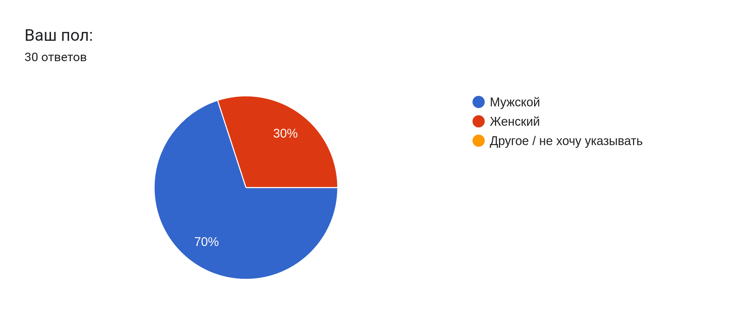
Диаграмма 1. Пол.
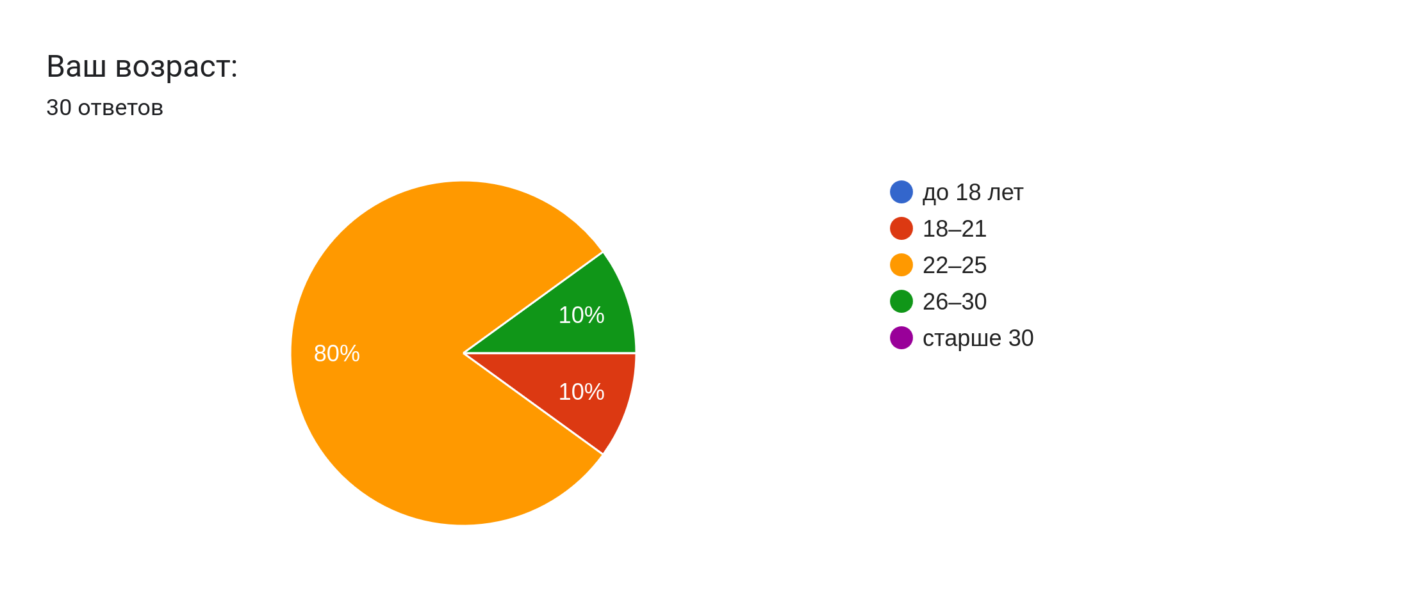
Диаграмма 2. Возраст.
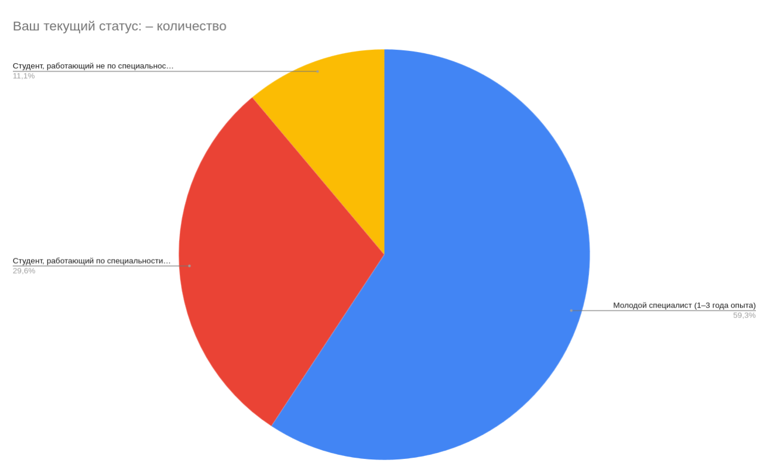
Диаграмма 3. Рабочий статус.
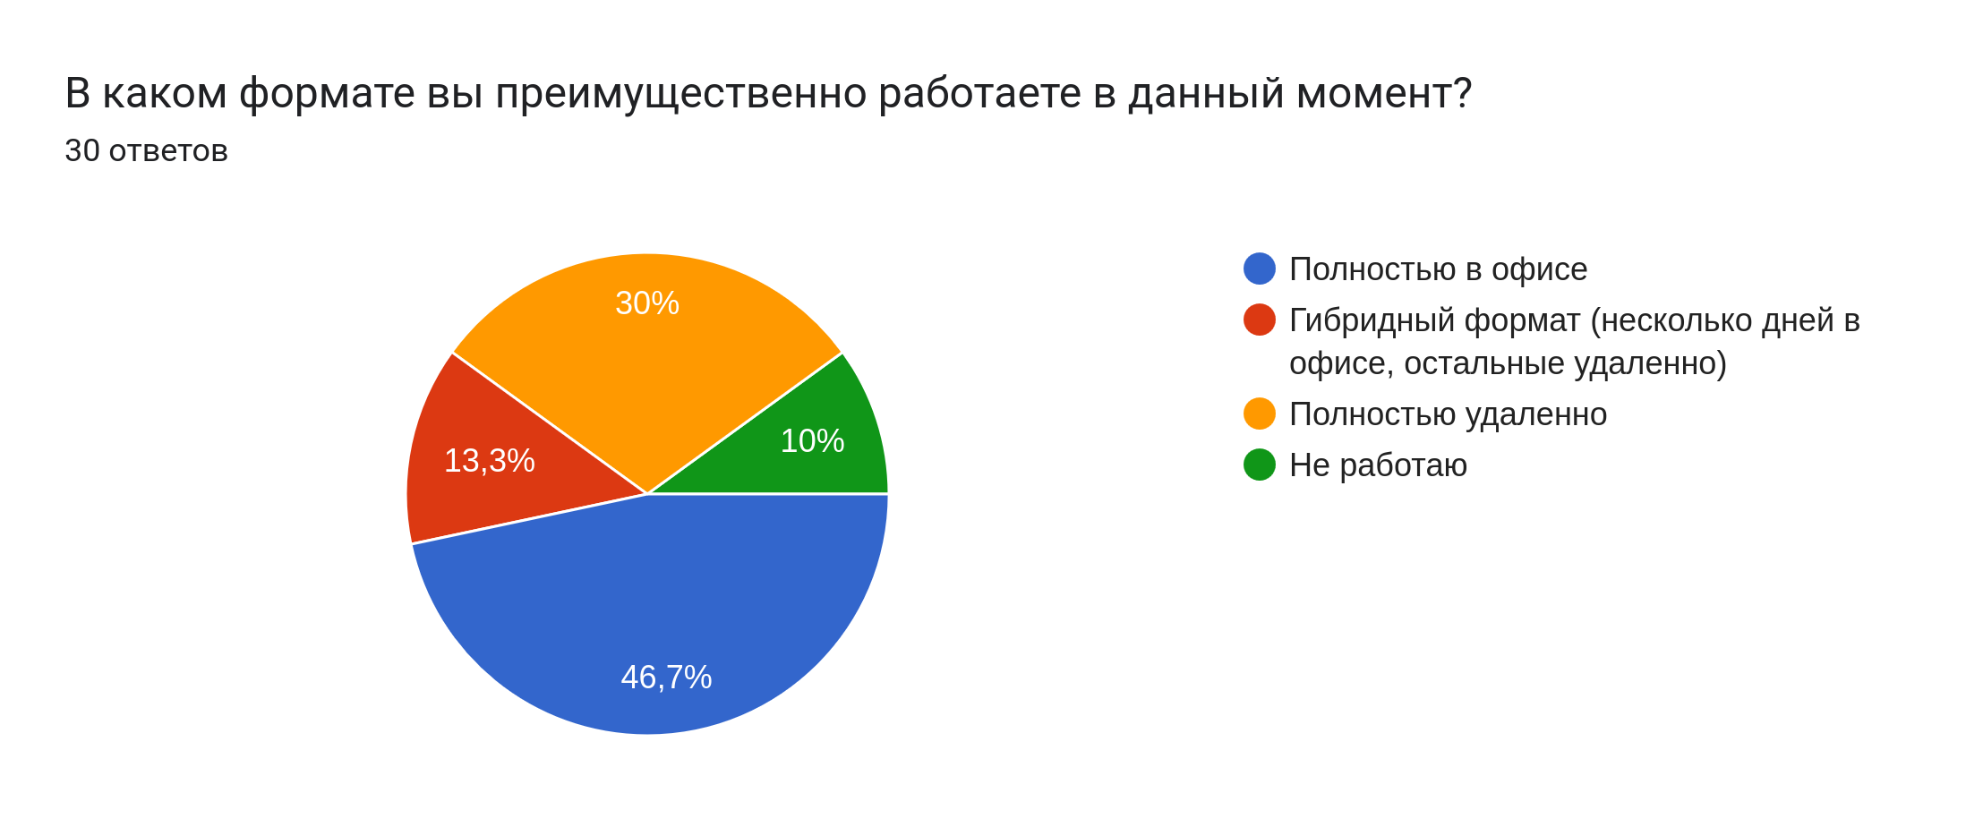
Диаграмма 4. Формат работы.

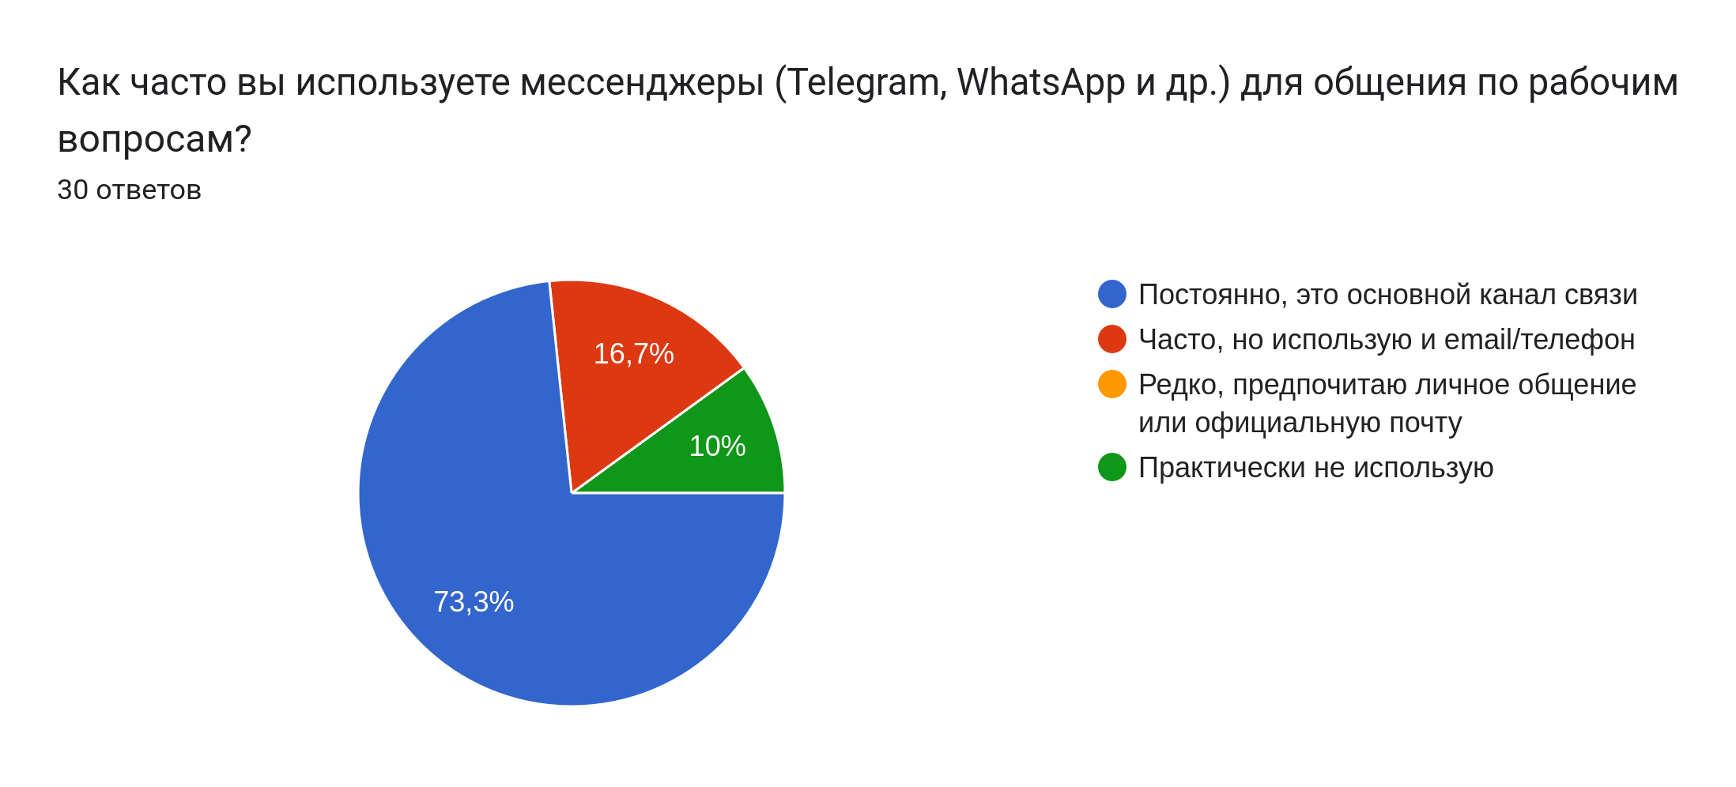
Диаграмма 5. Частота использования мессенджеров.
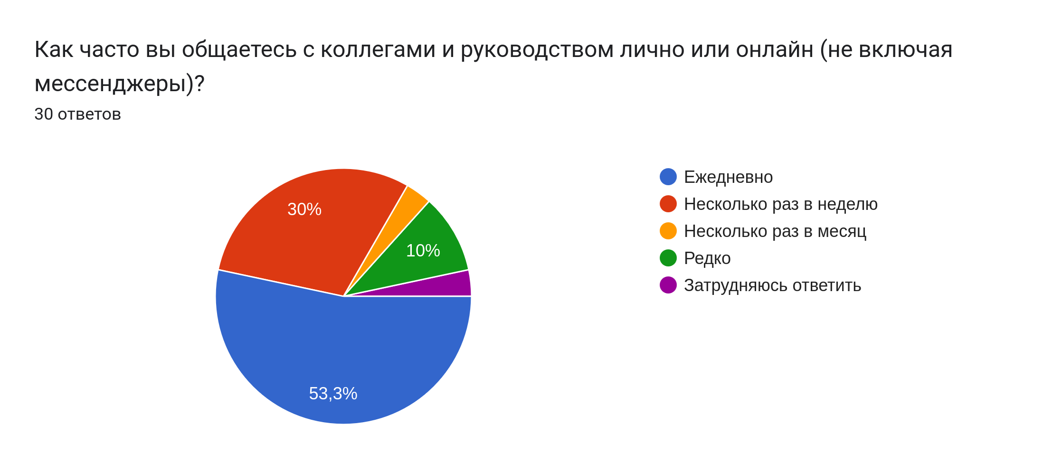
Диаграмма 6. Частота общения с коллегами.
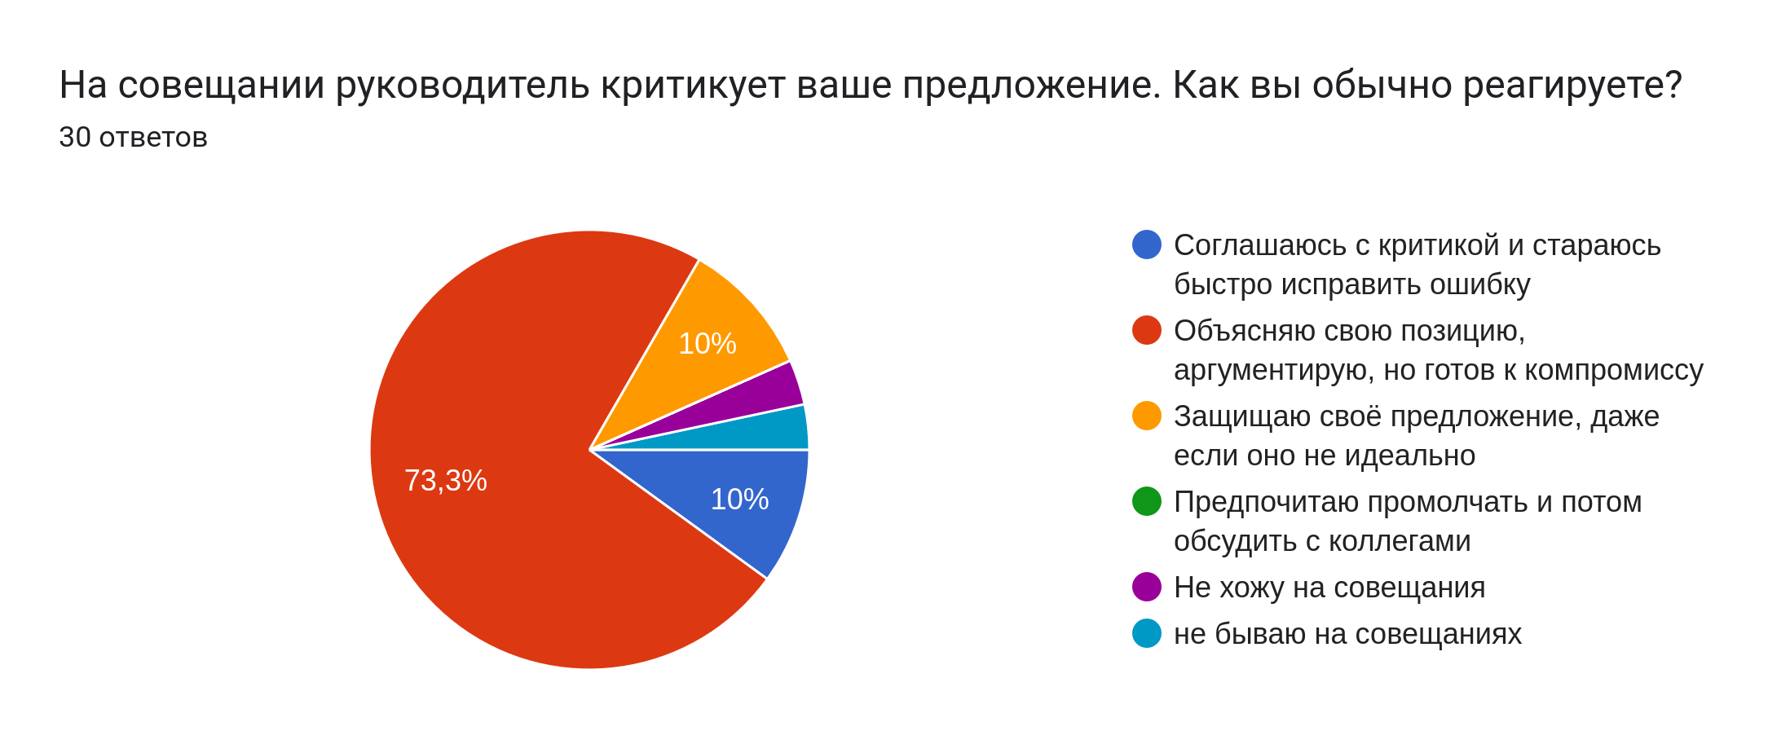
Диаграмма 7. Реакция на критику руководителя.
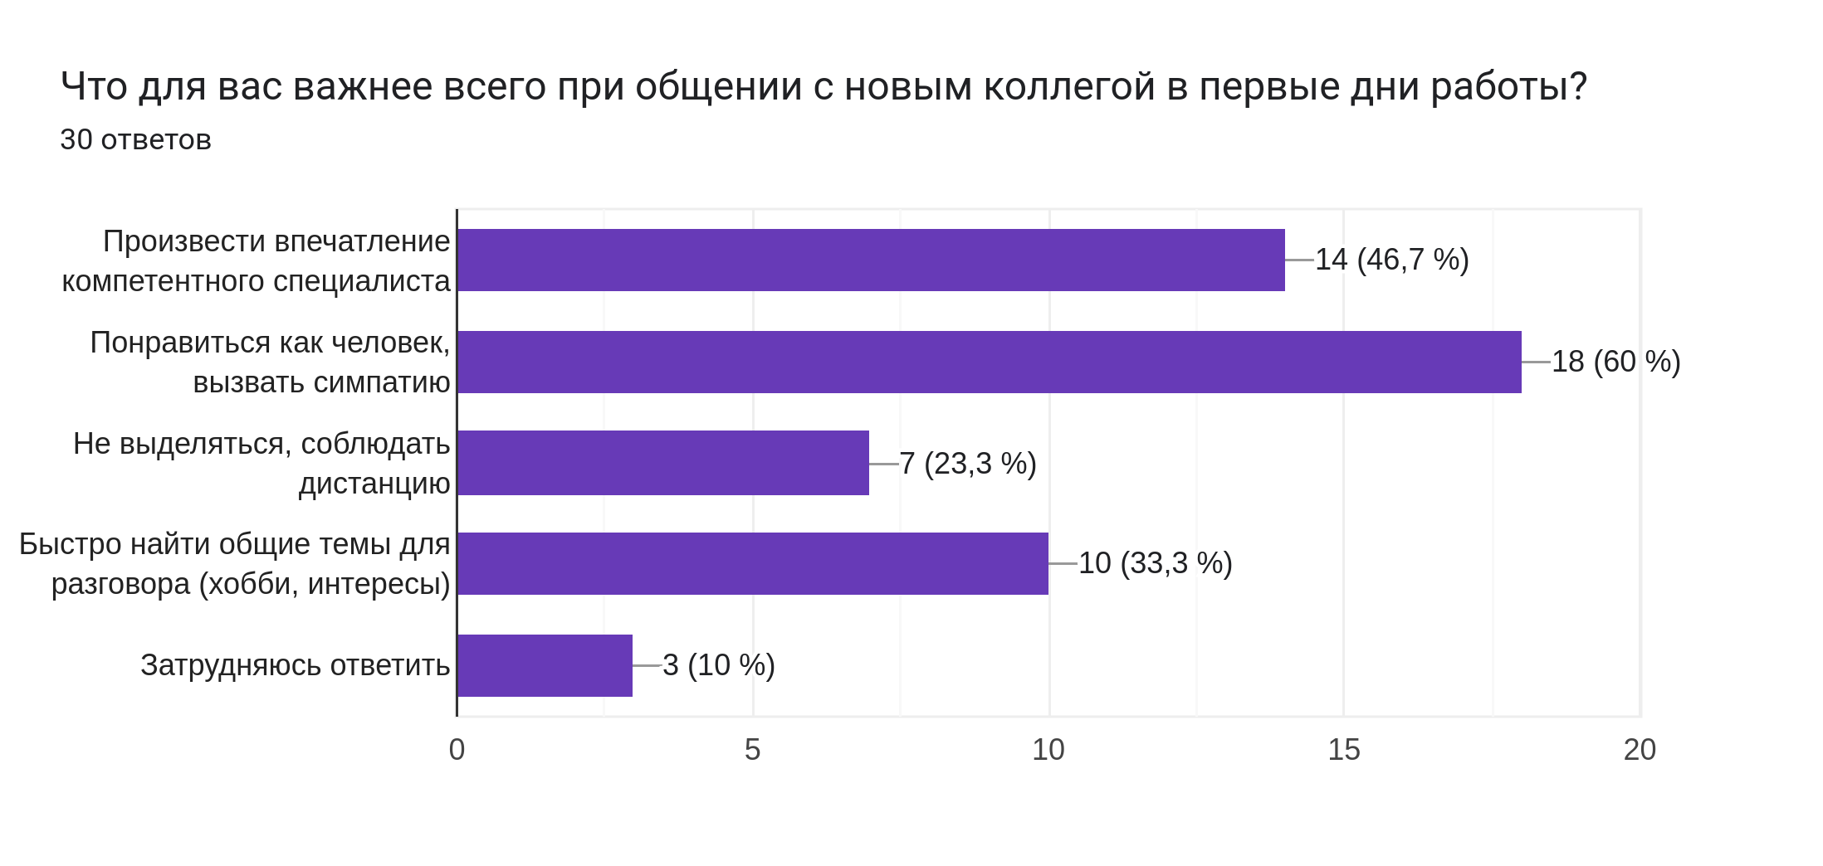
Диаграмма 8. Приоритеты самопрезентации.
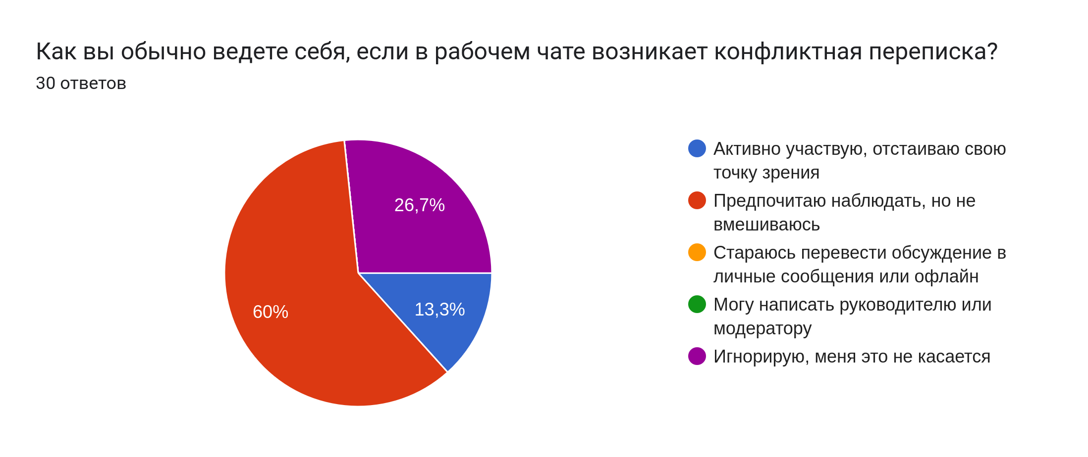
Диаграмма 9. Поведение при конфликтной переписке.
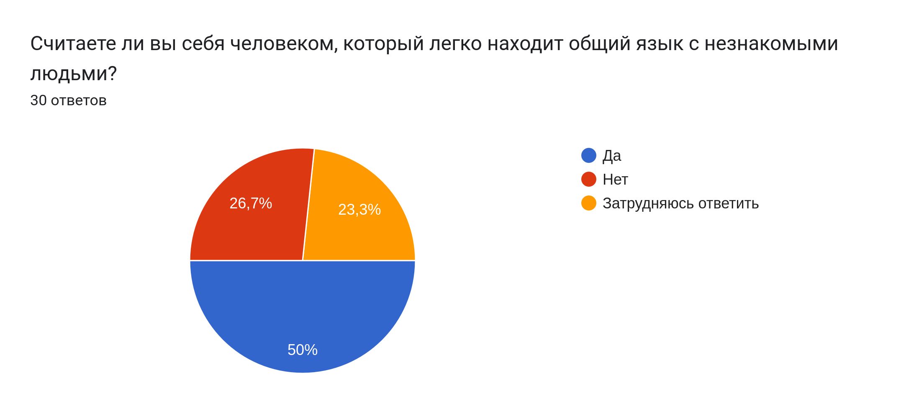
Диаграмма 10. Оценка своих коммуникативных навыков.
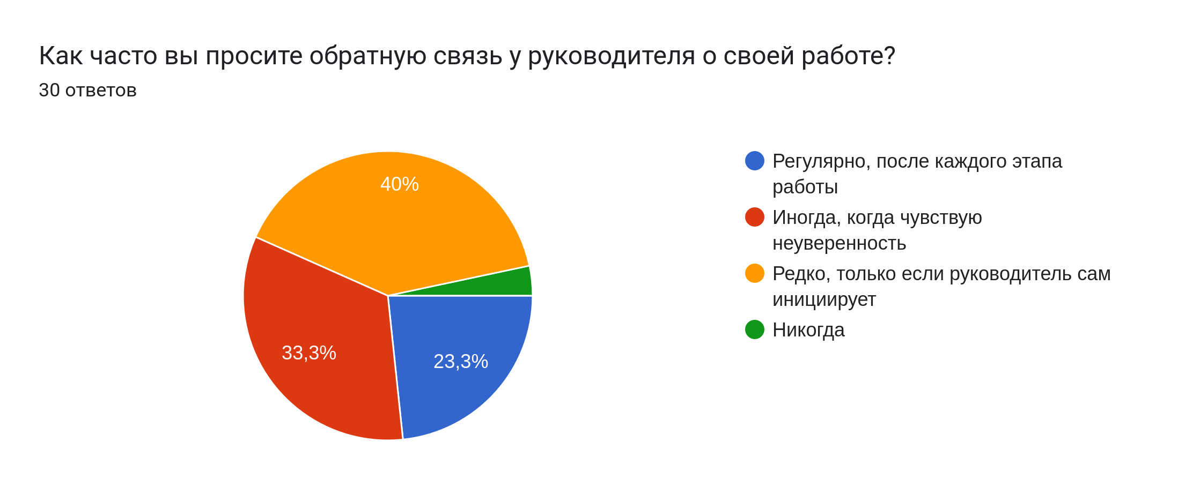
Диаграмма 11. Инициативность в запросе обратной связи.
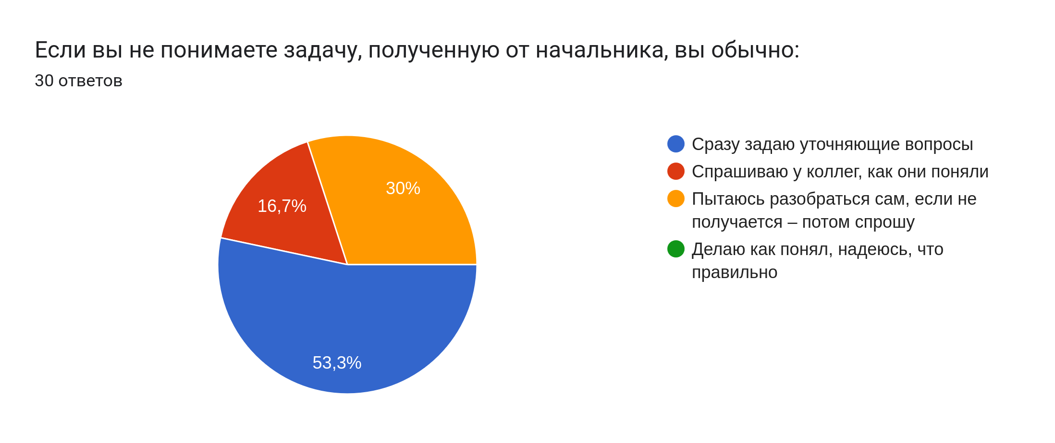
Диаграмма 12. Стратегии при непонимании задачи.
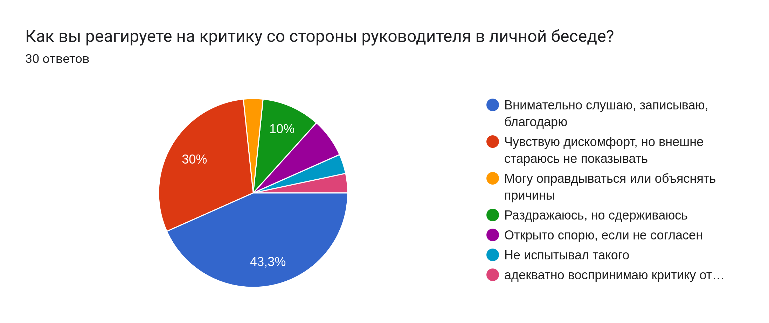
Диаграмма 13. Реакция на критику в личной беседе
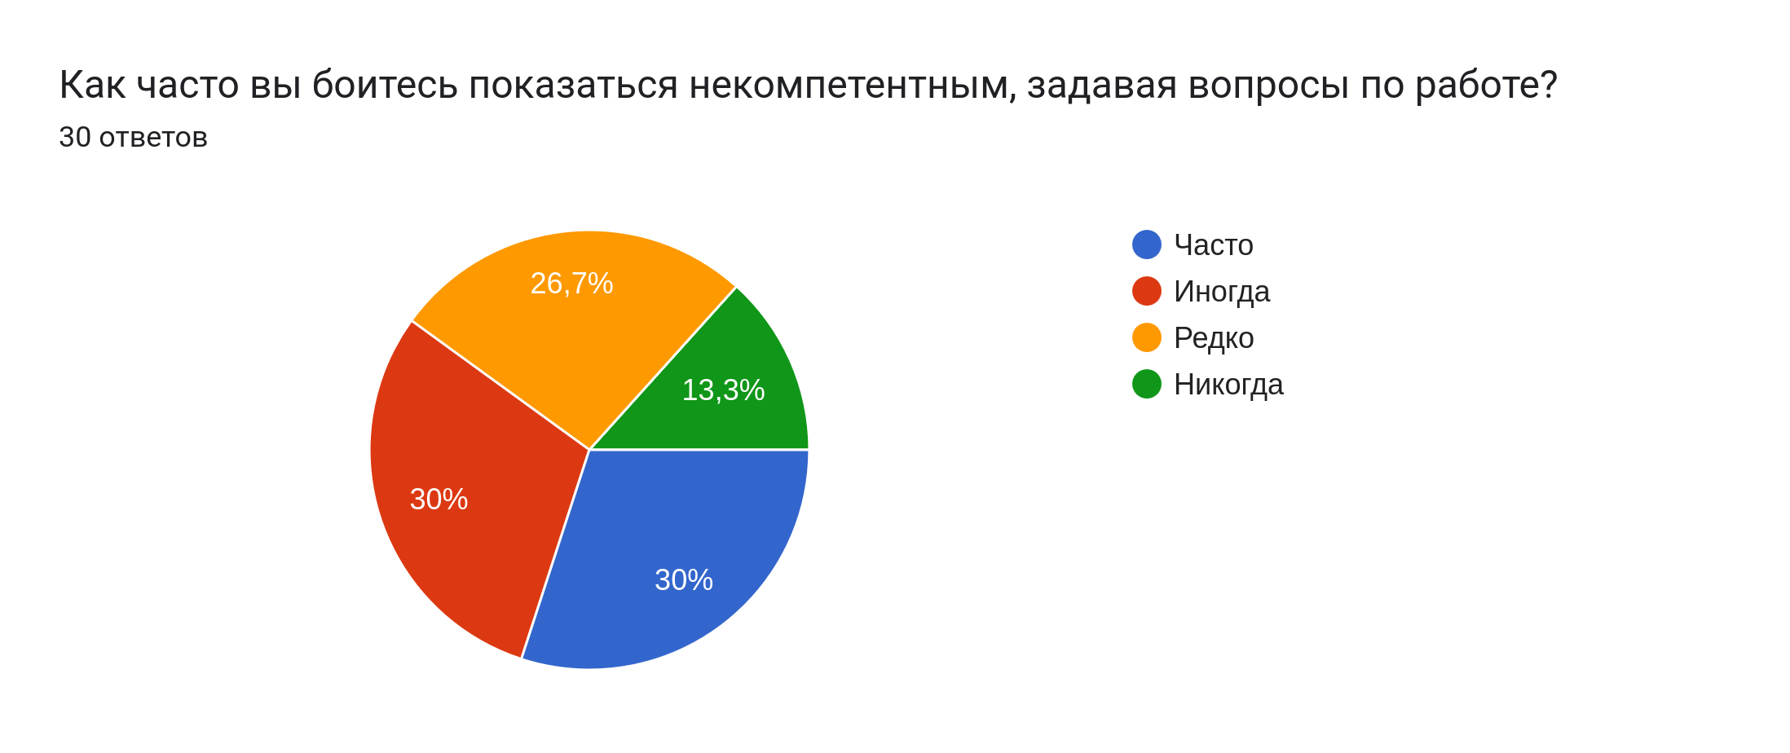
Диаграмма 14. Страх показаться некомпетентным задавая вопросы.
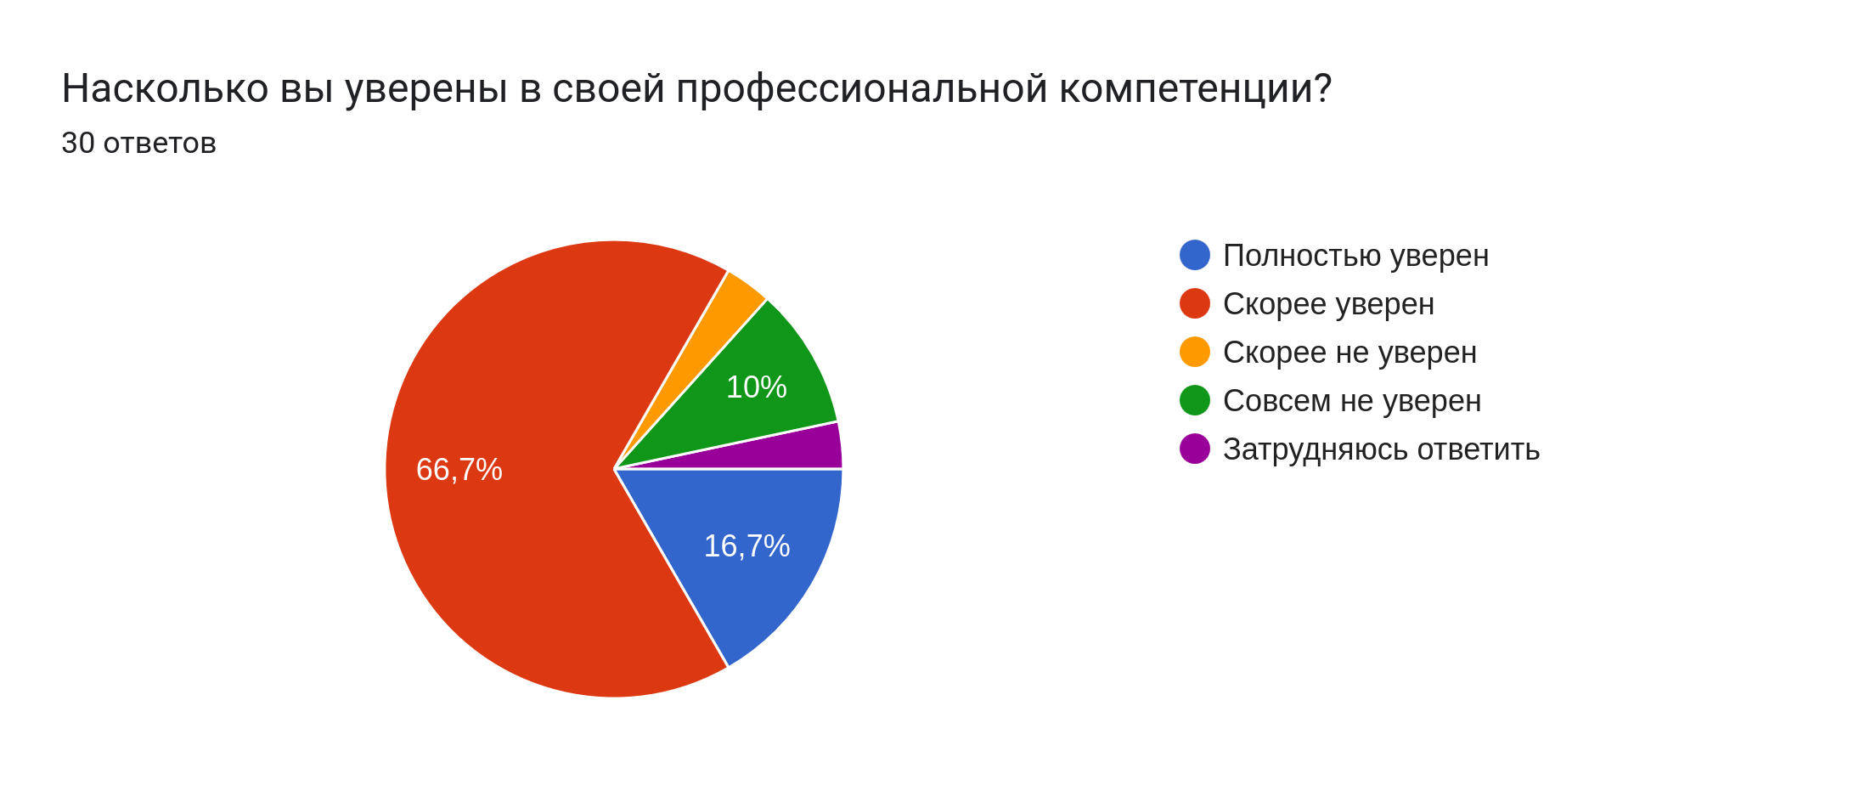
Диаграмма 15. Уверенность в профессиональной компетенции
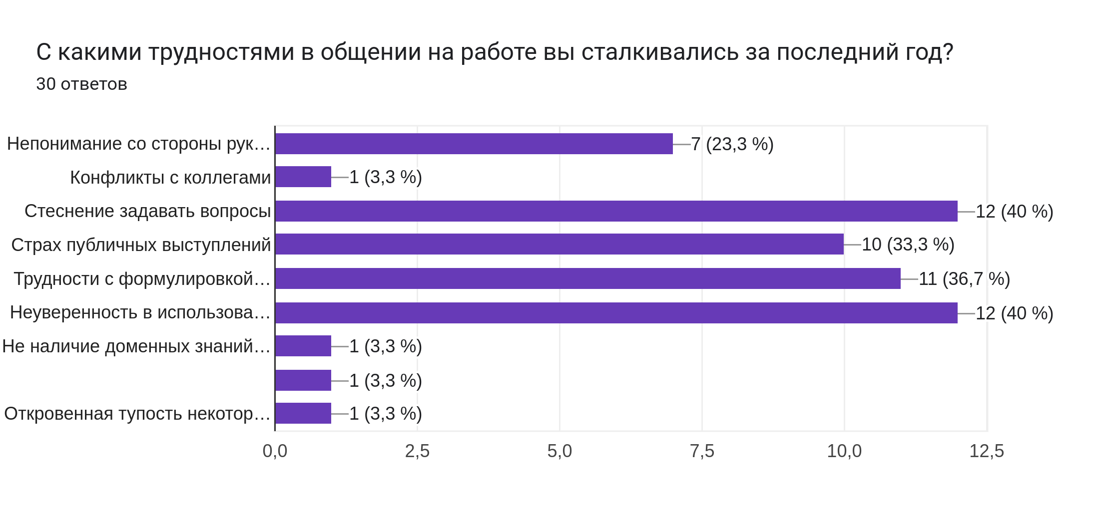
Диаграмма 16. Трудности за последний год.
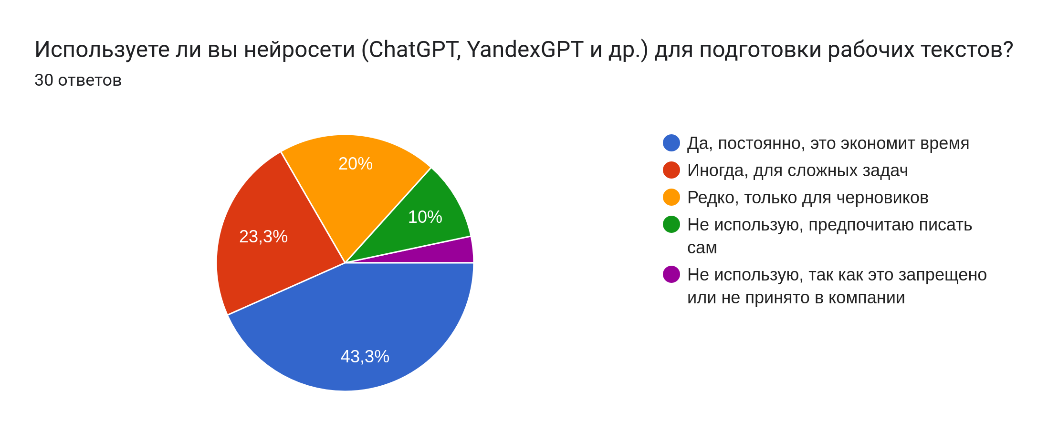
Диаграмма 18. Использование нейросетей в рабочих текстах.
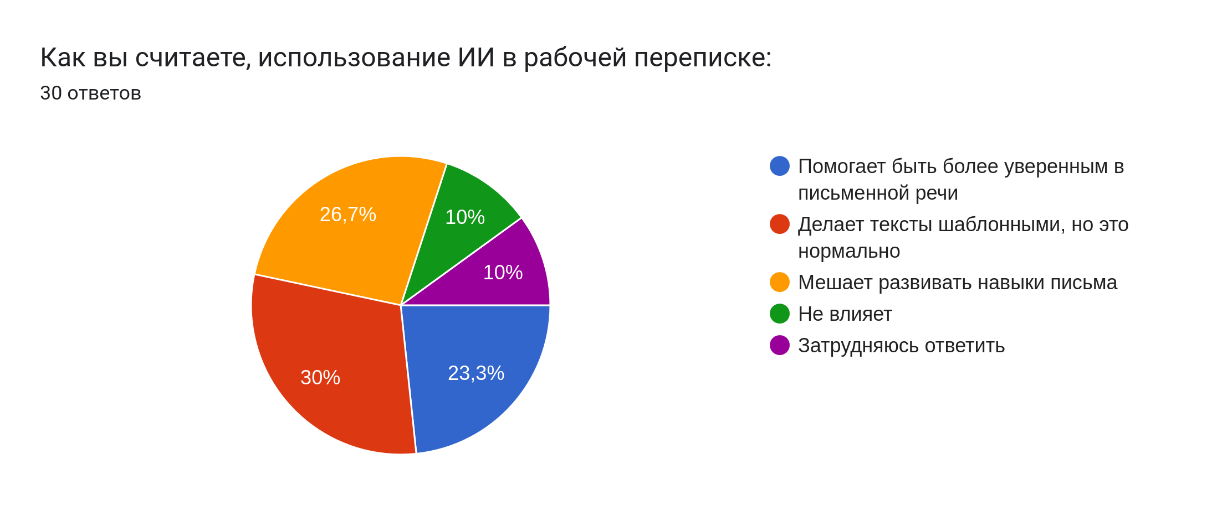
Диаграмма 19. Использование нейросетей в рабочих переписках.
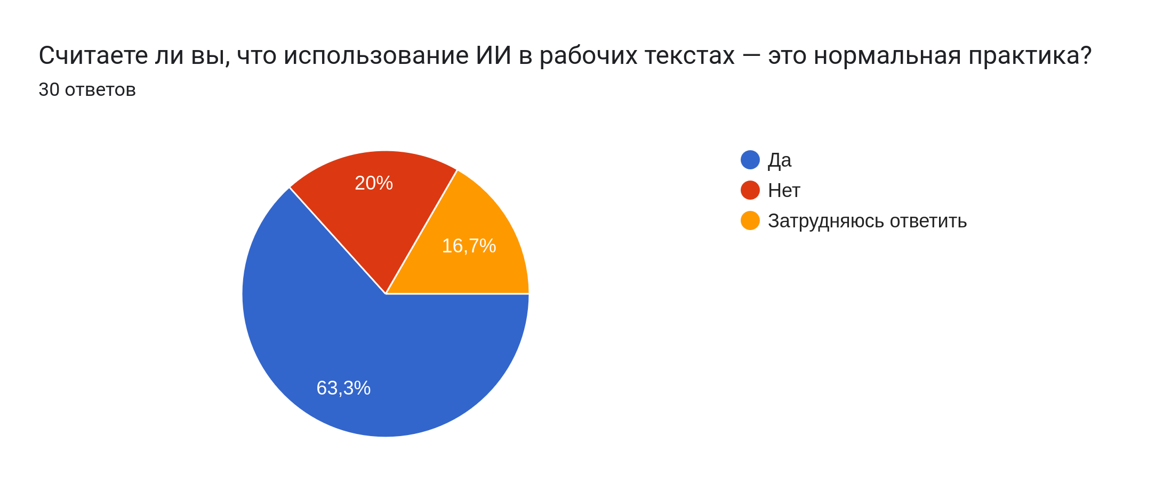
Диаграмма 20. Отношение к использованию нейросетей.
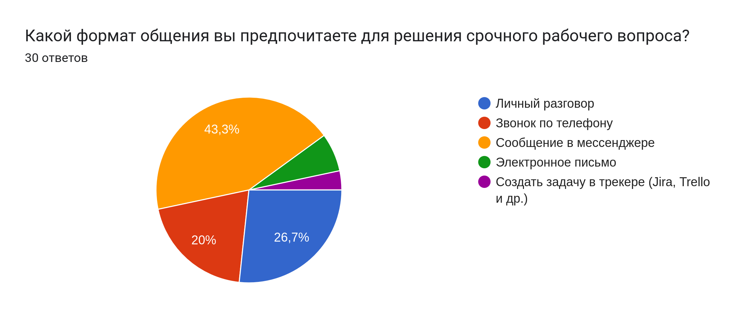
Диаграмма 21. Предпочитаемый формат решения срочного вопроса
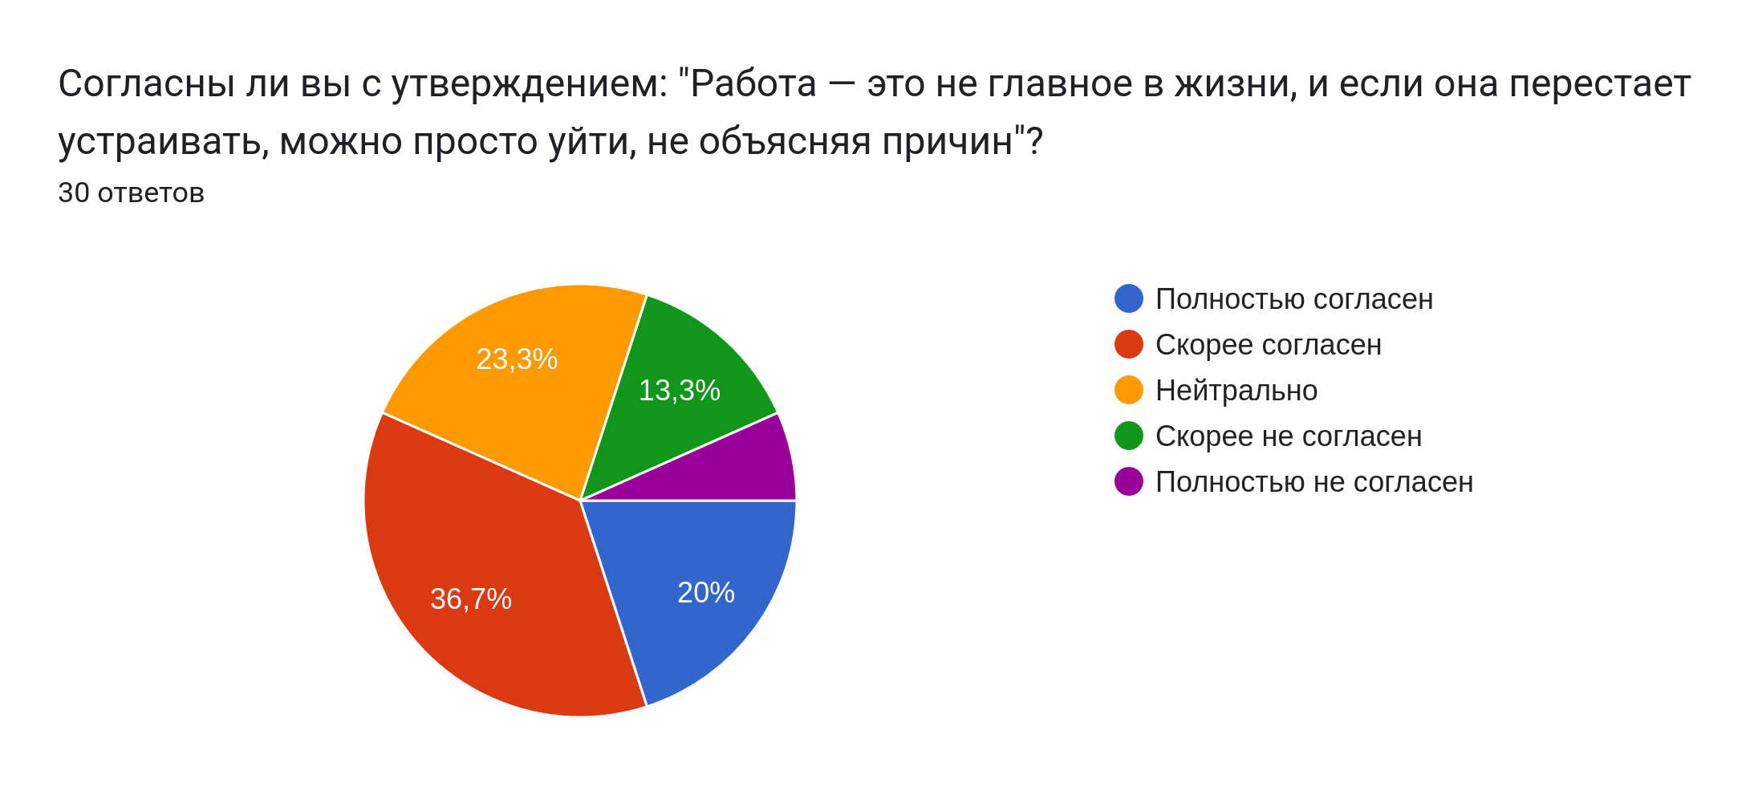
Диаграмма 22. Отношение к легкому уходу с работы
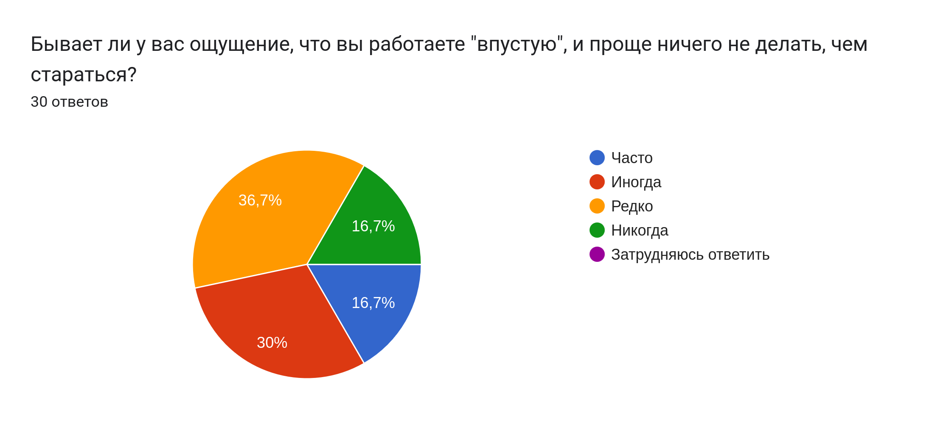
Диаграмма 23. Ощущение работы впустую

